Prepara tu entorno de desarrollo

Autor: Génesis Natalya Ushca Pizarro

Fecha: 03/10/2025

Índice
1. Crea una cuenta en Github 3
2. Instala Visual Code Studio 4
3. Instala Git 4
4. Crea tu primer repositorio hello-world 5
5. Crea una rama. Introduce cambios. Haz una solicitud de incorporación de cambios. Combina los cambios. Elimina la rama. 6
6. Clona el proyecto creado en Github en tu máquina mediante Visual Studio Code 10
7. Configura tu editor Visual Studio Code 11
8. Busca sobre las extensiones de VSC. instala las que consideres más interesantes para optimizar tu trabajo como desarrollador. Muestra la captura de pantalla de las extensiones instaladas y comenta su funcionalidad. 11
9. Practica con la abreviaciones Emmet 14

1. Crea una cuenta en Github
Entramos en la página oficial de GitHub desde el siguiente enlace. Si ya tenemos una cuenta iniciamos sesión pero si no es así deberemos registrarnos.

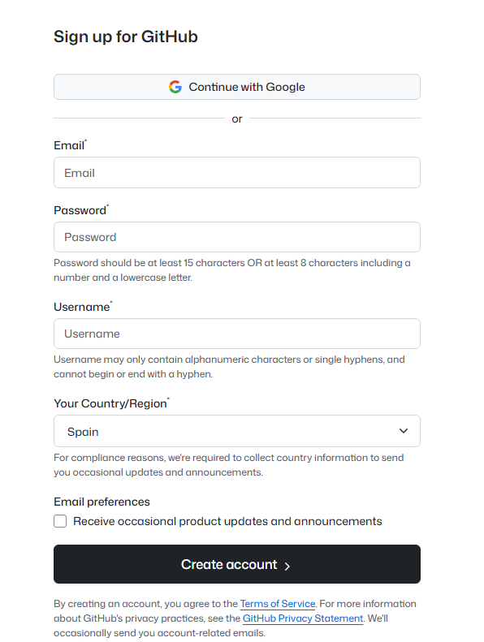
Rellenamos los campos obligatorios siguiendo las reglas para la contraseña y el username. Una vez hecho, creamos la cuenta.

En mi caso, ya tengo una creada así que este paso no fue necesario.

2. Instala Visual Code Studio
Para descargar la última versión entramos en su página oficial desde el siguiente enlace y elegimos la opción de descarga que se adapte a nuestro sistema operativo. En mi caso, Windows 11.

También, podemos elegir entre Linux o Mac y descargarnos Visual Code Studio en diferentes archivos.

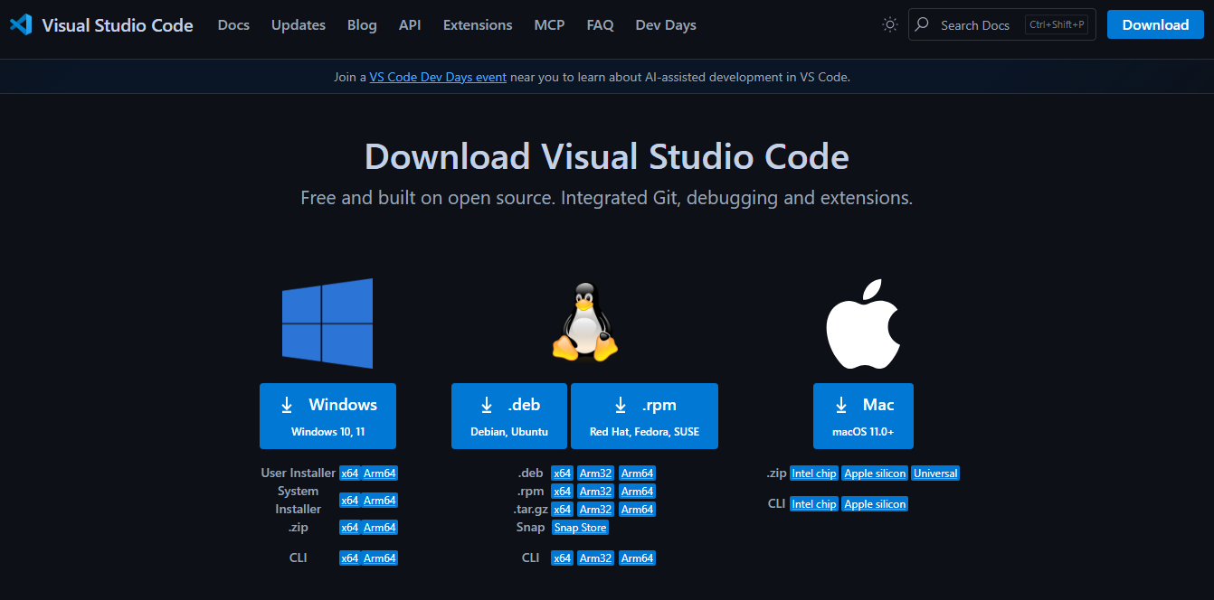
Por defecto, se descarga la última versión disponible de Visual Code Studio.

Una vez descargado el archivo lo ejecutamos, seguimos los pasos de instalación y ya podemos usarlo.

3. Instala Git
Para instalar la versión de Git para escritorio entramos en el siguiente enlace.

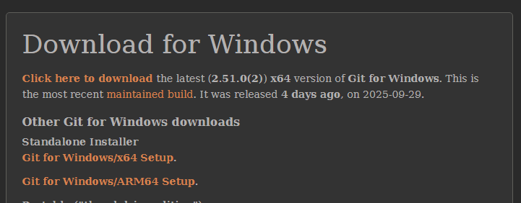
Una vez descargado el archivo lo ejecutamos y seguimos los pasos para instalarlo.

4. Crea tu primer repositorio hello-world
Podemos usar GitHub instando su aplicación para escritorio o desde la página web. Yo lo voy a hacer desde la página web.

Para crear un repositorio hacemos clic en New.

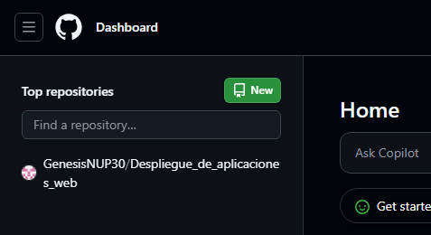
A continuación rellenamos los campos obligatorios:
- Nombre del repositorio: escribimos hello-world.
- Descripción: ponemos una pequeña descripción

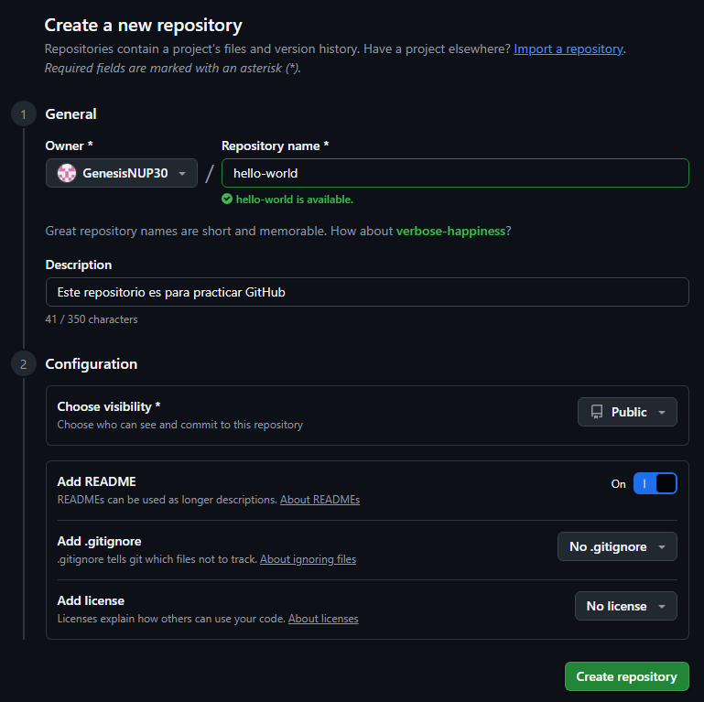
Ponemos la visibilidad como Public, añadimos el archivo README y creamos el repositorio en Create repository

5. Crea una rama. Introduce cambios. Haz una solicitud de incorporación de cambios. Combina los cambios. Elimina la rama.
Para crear la rama seguimos estos pasos:
1. Encima de la lista de archivos, hacemos clic en el menú desplegable main.

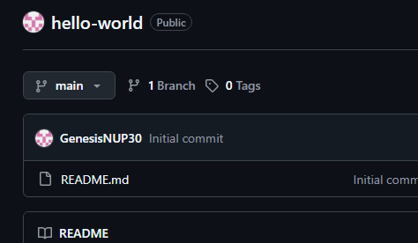
2. Escribimos el nombre de la rama.

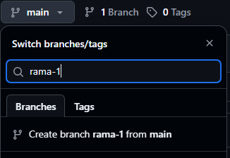
3. Creamos la rama pulsamos en Create branch rama-1 from main.

Ahora vamos a hacer un cambio.
Para eso desde la rama que acabamos de crear rama-1 editamos el archivo README con el botón del lápiz.

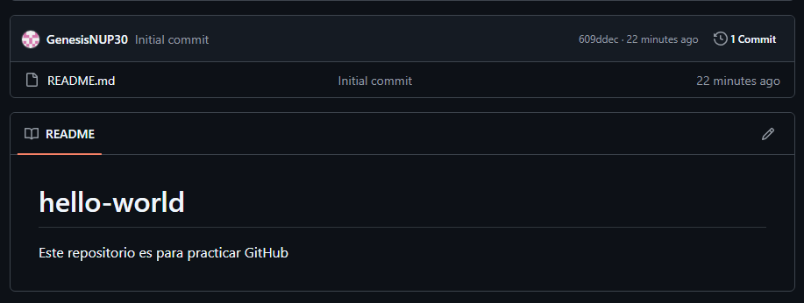

Escribimos algo en nuestro archivo.

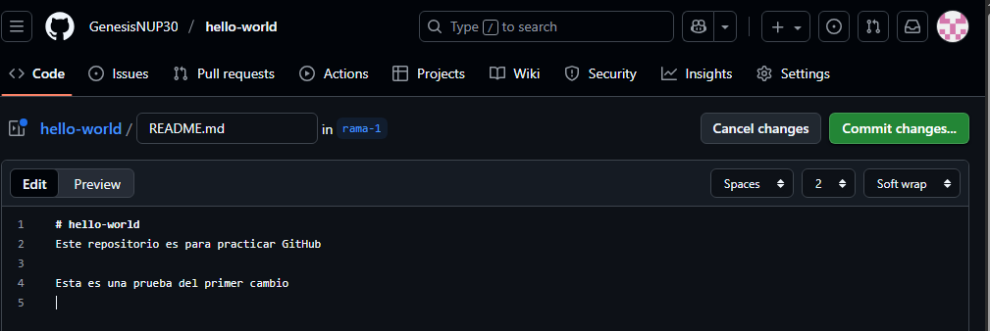

Para guardar los cambios pulsamos en el botón Commit changes.

Estos cambios solo se realizarán en el archivo README de la rama rama-1, por lo que ahora contiene contenido diferente al de main.

Ahora vamos a hacer una solicitud de incorporación de cambios.
Para eso hacemos lo siguiente:

1. Volvemos a la página principal de rama-1.

2. Pulsamos en la opción Pull request

3. Para crear una solicitud, hacemos clic en el botón New pul request.

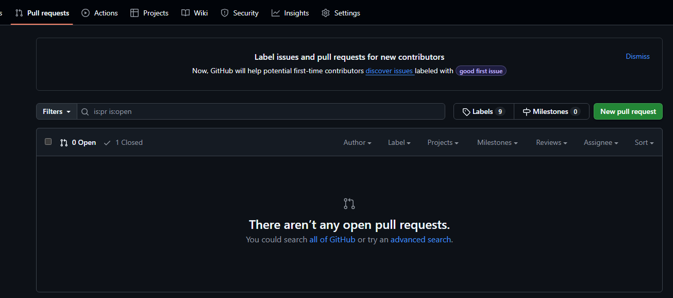
4. En el cuadro Comparaciones de ejemplo, seleccionamos la rama que hemos creado, rama-1, para compararla con main (la original).

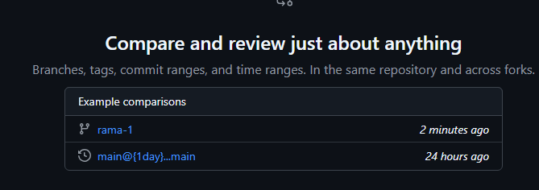
5. Volvemos a pulsar el botón Create pull request.
Rellenamos el nombre y la descripción.

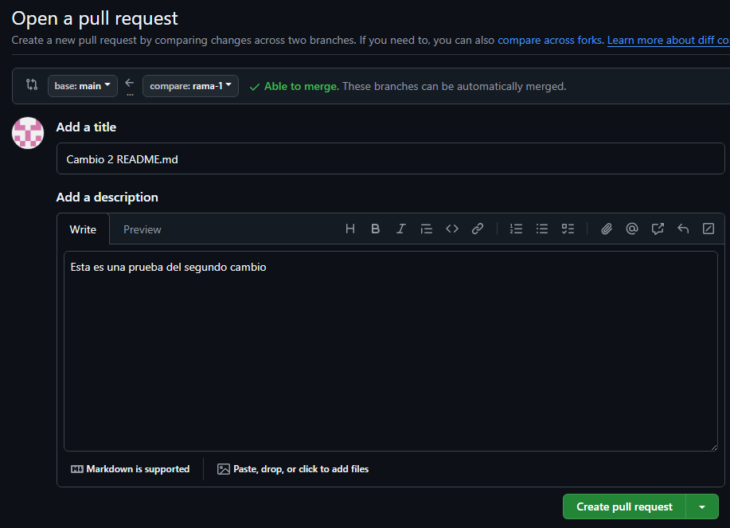
Pulsamos el Create pull request.

Para combinar los cambios en la misma pestaña pulsamos en Merge pull request.

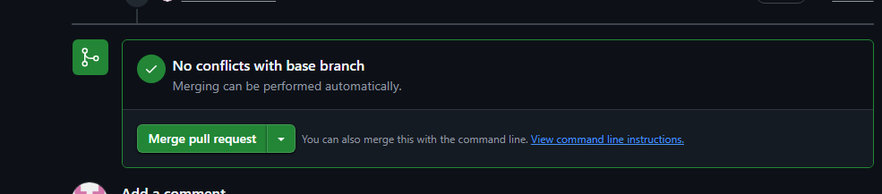

En la siguiente pestaña confirmamos los cambios con Confirm merge.

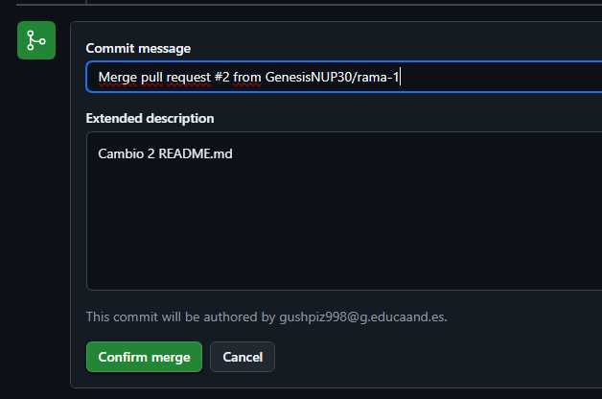
Por último, como ya hemos combinados los cambios, podemos eliminar la rama haciendo clic en Eliminar rama.

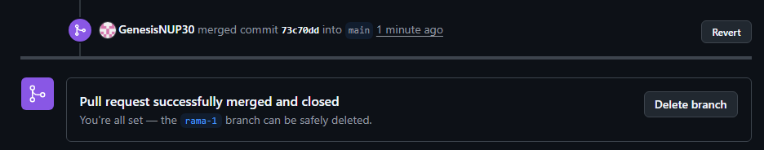

6. Clona el proyecto creado en Github en tu máquina mediante Visual Studio Code
Lo haremos desde el terminal de Visual Code Studio.

Antes vamos a copiar la URL de nuestro repositorio. Para eso hacemos clic en Code > HTTPS.

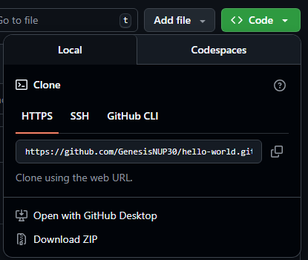

Abrimos la terminal con Ctrl + Ñ o bien la barra superior > Terminal.

Escribimos el comando git clone https://github.com/GenesisNUP30/hello-world.git

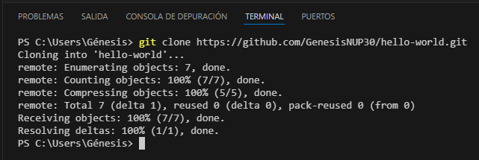

Después hacemos cd hello-world para movernos a nuestro repositorio clonado y para abrirlo en Visual Code Studio hacemos code ..

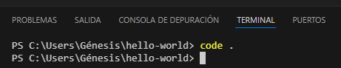
Y se nos abre una nueva ventana de Visual Code con nuestro repositorio.

7. Configura tu editor Visual Studio Code

Desde Archivo > Preferencias he ido modificando diferentes opciones según mi preferencia y este es el contenido de mi archivo settings.json.

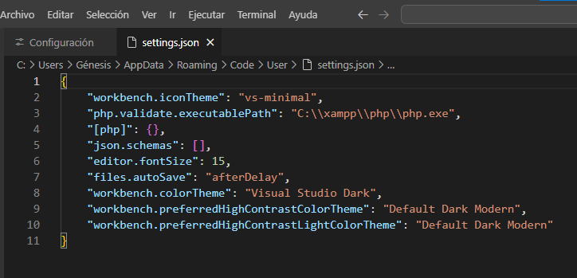

8. Busca sobre las extensiones de VSC. instala las que consideres más interesantes para optimizar tu trabajo como desarrollador. Muestra la captura de pantalla de las extensiones instaladas y comenta su funcionalidad.

1. Error Lens
Esta extensión resalta los errores y advertencias directamente en el código, así no tengo que estar revisando la barra de problemas todo el tiempo. Es muy útil porque puedo ver los errores mientras escribo.

2. HTML CSS Support
Me ayuda con el autocompletado de CSS dentro de archivos HTML. Por ejemplo, si tengo una clase en mi CSS, me la sugiere cuando escribo en el HTML.

3. HTML Preview
Con esta extensión puedo previsualizar mis archivos HTML sin abrir un navegador externo. Así puedo ver los cambios que hago en tiempo real.

4. PHP Debug
Permite depurar código PHP usando Xdebug. Puedo poner breakpoints y ver paso a paso qué hace mi código, lo que facilita encontrar errores.

5. PHP Intelephense
Esta extensión me da autocompletado y sugerencias en PHP. También detecta errores de sintaxis, así que es más fácil programar sin cometer fallos.

6. Pylance
Es un motor de inteligencia para Python. Me da autocompletado, ayuda con los tipos de datos y detecta errores antes de ejecutar el programa.

7. Python
Es la extensión oficial para Python. Sirve para usar IntelliSense, depurar, trabajar con entornos virtuales y ejecutar código Python desde VS Code.

8. Python Debugger
Me permite depurar programas en Python usando breakpoints y revisar variables mientras corre el código.

9. Python Environments
Ayuda a cambiar entre distintos entornos de Python. Esto es útil porque cada proyecto puede necesitar diferentes librerías.

10. Spanish Language Pack
Traduce Visual Studio Code al español, lo que me facilita entender todas las opciones y configuraciones del editor.

11. Auto Close Tag
Cierra automáticamente las etiquetas HTML o XML que abro. Así no me olvido de cerrar una etiqueta y evito errores.

12. Auto Complete Tag
Sugiere y completa automáticamente etiquetas en HTML o XML. Trabaja junto con Auto Close Tag y me hace más rápido escribir código.

13. Auto Rename Tag
Si cambio el nombre de una etiqueta de apertura, cambia automáticamente la de cierre. Esto evita errores cuando modifico el código.

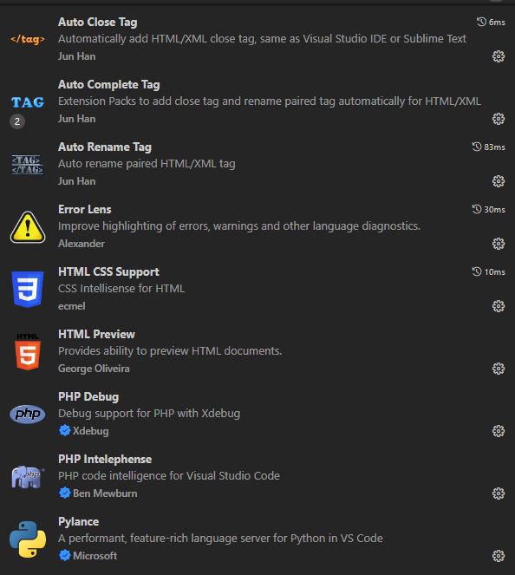
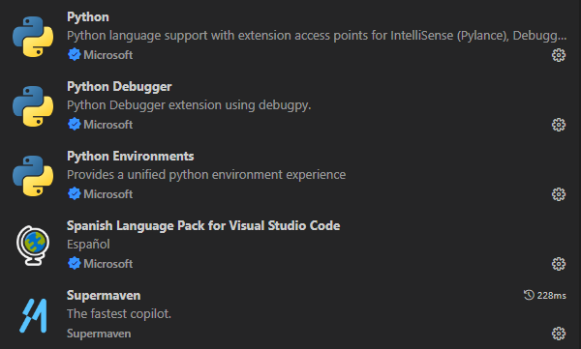

9. Practica con la abreviaciones Emmet
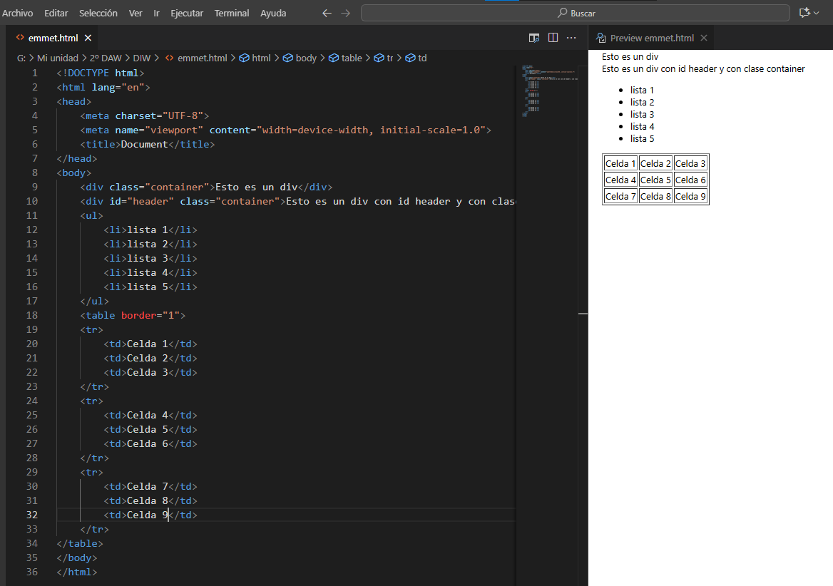
Esta es mi pequeña pagina con html usando abreviaciones.

